ICS 65.020.30
CCS B43

N Y
中华人民共和国农业行业标准

NY/T XXXX-XXXX

奶牛A2型β-酪蛋白基因测定
PCR方法
Detection of A2 type of β-casein gene in dairy cattle
PCR method

(公开征求意见稿)

202X- - 发布 202X- - 实施
中华人民共和国农业农村部 发 布

前 言
本文件按照 GB/T 1.1—2020《标准化工作导则 第1部分：标准化文件的结构和起草规则》的规定起草。
请注意本文件的某些内容可能涉及专利。本文件的发布机构不承担识别专利的责任。
本文件由中华人民共和国农业农村部畜牧兽医局提出。
本文件由全国畜牧业标准化技术委员会（SAC/TC 274）归口。
本文件起草单位：XXX。
本文件主要起草人：XXX。

奶牛A2型β-酪蛋白基因测定 PCR方法
1 范围
本文件描述了奶牛A2型β-酪蛋白基因检测的PCR方法。
本文件适用于奶牛A2型β-酪蛋白基因的检测与基因型判别。
2 规范性引用文件
下列文件中的内容通过文中的规范性引用而构成本文件必不可少的条款。其中，注日期的引用文件，仅该日期对应的版本适用于本文件；不注日期的引用文件，其最新版本（包括所有的修改单）适用于本文件。
GB/T 6682 分析实验室用水规格和试验方法
GB/T 27403 实验室质量控制规范 食品分子生物学检测
GB/T 27642 牛个体及亲子鉴定微卫星DNA法
3 术语和定义
下列术语和定义适用于本文件。
3.1
β-酪蛋白基因 β-casein gene，CSN2 gene
β-酪蛋白（casein beta）基因，位于牛第6号染色体上，在基因序列数据库（GenBank）中的基因编号为281099，基因全长8522 bp。CSN2基因（XM_010806178.3）包含9个外显子，编码区长度为675 bp，编码224个氨基酸。
3.2
A2型β-酪蛋白 A2 β-casein，A2 CSN2
奶牛β-酪蛋白含有多种变体型（A1、A2、A3、B、C、D、E、F、G等）。β-酪蛋白不同变体型之间的区别在于β-酪蛋白基因（CSN2）编码区一个或几个碱基的变化，导致相应氨基酸的改变。其中，当CSN2基因编码区的8个SNPs位点，即 c.245 C>A、c.259 C>G、c.307 C>A、c.322 A>C、c.363 C>A、c.411 C>G、c.458 C>T和c.500 C>T，对应的基因型分别为c.245（CC)、c.259（CC）、c.307（CC）、c.322（AA）、c.363（CC）、c.411（CC）、c.458（CC）和c.500（CC）时，其编码的蛋白称为A2型β-酪蛋白。
3.3
A2奶牛 A2 Dairy Cattle

拥有A2型β-酪蛋白基因的奶牛。

注：简称为A2奶牛。
4 原理
利用特异性PCR引物，扩增涵盖8个SNPs位点的β-酪蛋白基因片段，利用DNA测序仪对PCR产物测序，依据8个SNP位点的基因型组合信息，确定奶牛β-酪蛋白基因的基因型，鉴定出A2奶牛。
5 试剂或材料
5.1 除非另有说明，仅使用分析纯试剂。所有试剂溶液均用无DNA酶和RNA酶污染的容器分装。

5.2 水：GB/T 6682，一级。

5.3 10×PCR 缓冲液（含Mg²⁺）。

5.4 dNTP溶液（含dATP，dCTP，dGTP和dTTP各2.5 mmol/L）。

5.5 上游引物F。

5.6 下游引物R。

5.7 Taq DNA聚合酶。

5.8 阳性对照样品：A2型样品基因组DNA

5.9 核酸染料。

5.10 50×TAE缓冲液：三羟甲基氨基甲烷242.0 g，乙二胺四乙酸二钠二水合物 37.2 g，冰乙酸57.1 mL，定容至1 L。

5.11 1%琼脂糖凝胶：称取1 g琼脂糖于250 mL锥形瓶中，加入100 mL 1×TAE溶液，加热3 min至琼脂糖完全熔化。待琼脂糖溶液冷却至50 ℃~60 ℃后加入核酸染料，摇匀，向预制胶槽中灌胶。
5.12 PBS缓冲液：称取氯化钠8.0 g、氯化钾0.2 g、磷酸氢二钠1.44 g和磷酸二氢钾0.24 g溶于800 mL 水中，用盐酸调节pH至7.4，最后用水定容至1 L。
6 仪器设备

6.1 分析天平：感量0.001 g。

6.2 PCR扩增仪。

6.3 DNA测序仪。

6.4 电泳装置。

6.5 凝胶成像分析系统。

6.6 离心机：离心力不低于12,000 g。

6.7 恒温水浴锅：0~100 ℃，精度为±1 ℃。
7 样品
7.1 静脉血样
采集静脉血样2 mL~5 mL，注入EDTA抗凝采血管，-20 ℃保存，备用。
7.2 组织
采集组织（耳组织等）0.1 g~0.3 g，浸入75%的酒精，-20 ℃保存，备用。
7.3 毛囊
采集带毛囊的牛毛20根~30根，浸入75%的酒精或置于毛囊卡，-20 ℃保存，备用。
7.4 精液
采集鲜精0.2 mL~0.5 mL或细管冷冻精液1支~2支，液氮保存，备用。

7.5 生牛乳

采集新鲜生牛乳2 mL~10 mL，4 ℃离心30 min；去掉上层乳脂，用吸管将中间层的乳蛋白去掉；向离心管加入600 µL PBS，悬浮沉淀，转移至新的1.5 mL离心管中，10,000 g，4 ℃离心10 min，弃去上层液体；加540 µL的PBS悬浮沉淀，再加入60 µL乳化剂，于40 ℃恒温水浴处理10 min脱去体细胞周围的乳脂，10,000 g，4 ℃离心10 min，弃上清；加500 µL PBS悬浮沉淀，10,000 g，4 ℃离心10 min使体细胞沉淀富集，弃上清，-20 ℃保存，备用。

8 试验步骤
8.1 基因组DNA提取
上述样品任选其一，按GB/T 27642规定提取DNA。
8.2 PCR扩增
8.2.1 引物
上游引物F：5’-ACCCCAATTTCTTAACCAAACCA-3’；
下游引物R：5’-ACATCAGAAGTTAAACAGCACAGT-3’。
扩增涵盖8个SNPs位点的目的DNA片段，片段长度为684 bp，A2型CSN2基因的目的片段序列见附录A。
8.2.2 扩增体系
8.2.2.1 试样扩增体系
扩增体系如表1所示。
表1 PCR扩增反应体系
组分 | 体积（μL） | 终浓度
10×PCR 缓冲液（含Mg²⁺） | 2.0 | 1×
dNTP溶液（含dATP，dCTP，dGTP和dTTP各2.5 mmol/L） | 2.0 | 各0.25 mmol/L
上游引物F（10 µmol/L） | 1.0 | 0.5 µmol/L
下游引物R（10 µmol/L） | 1.0 | 0.5 µmol/L
Taq DNA 聚合酶（5 U/µL） | 0.1 | 0.025 U/µL
试样DNA（10 ng/µL~500 ng/µL） | 1.0 | 0.5 ng/µL~25 ng/µL
水 | 12.9 | -
总体积 | 20 | -
8.2.2.2 对照样扩增体系
在试样 PCR 扩增的同时，应设置阳性对照和空白对照。
以已知的A2型样品基因组DNA作为阳性对照；以水作为空白对照。对照样 PCR 扩增反应体系如表1所示。
8.2.3 扩增条件
94 ℃ 4 min；94 ℃ 30 s，60 ℃ 30 s，72 ℃ 1 min，共35个循环；72 ℃ 10 min。
8.2.4 扩增产物
8.2.4.1 扩增产物电泳检测
分别取2μL试样和对照样的PCR扩增产物，进行1%琼脂糖凝胶电泳，然后用凝胶成像分析系统进行成像检测。
8.2.4.2 扩增产物结果分析
阳性对照和试样的 PCR 反应产物中，可清晰检测到684 bp大小的特异性DNA条带，而空白对照中无预期的DNA条带，表明PCR反应体系正常工作，见附录B的图B.1。否则，重新扩增。
8.3 扩增产物测序

检测合格的样品，利用DNA测序仪进行PCR扩增产物的测序，获取对应目的DNA序列的ABI文件，见附录C的图C.1。

9. 结果判定
9.1 软件安装
9.1.1 在Windows系统，或Linux系统，或MacOX系统上安装Perl解释器。
9.1.2 从网站https://github.com/JINPENG-WANG/SAGPEK上下载SAGPEK软件包，解压后生成SAGPEK文件夹。
9.2.测序结果判读
9.2.1 测序获取ABI格式文件，将其保存在SAGPEK文件夹下的ABI文件夹中。使用SAGPEK软件分析ABI文件，运行完成后，基因型的判读结果将保存在Genotype文件夹A2.Genotype.txt文件中，操作说明见附录D。结果文件包含9列，第1列为样本名称，第2-9列分别为8个SNPs位点的基因型。示例见附录E的表E.1
9.2.2 阳性对照A2型样品第2-9列8个SNPs位点的基因型分别为c.245（CC)、c.259（CC）、c.307（CC）、c.322（AA）、c.363（CC）、c.411（CC）、c.458（CC）和c.500（CC）。当检测样品β-酪蛋白基因的8个SNPs位点对应的基因型与阳性对照一致时，检测的个体为A2奶牛。

10 废弃物管理
按GB/T 27403规定执行。

11 实验室污染的预防和处理
按GB/T 27403规定执行。
附 录 A
（资料性）
PCR 扩增产物核苷酸序列

A.1 PCR扩增产物的核苷酸序列（GenBank：281099）

1 ACCCCAATTT CTTAACCAAA CCAAATGGAA GATTTTCTTT CTCTCTCTTC ACTGAATTAT

61 GTTTTAAAAA GAGGAGGATA ATTCATCATG AATAACAATT ATAACTGGAT TATGGACTCA

121 AAGATTTGTT TTCCTTCTTT CCAGGATGAA CTCCAGGATA AAATCCACCC CTTTGCCCAG

181 ACACAGTCTC TAGTCTATCC CTTCCCTGGG CCCATCCCTA ACAGCCTCCC ACAAAACATC

241 CCTCCTCTTA CTCAAACCCC TGTGGTGGTG CCGCCTTTCC TTCAGCCTGA AGTAATGGGA

301 GTCTCCAAAG TGAAGGAGGC TATGGCTCCT AAGCACAAAG AAATGCCCTT CCCTAAATAT

361 CCAGTTGAGC CCTTTACTGA AAGCCAGAGC CTGACTCTCA CTGATGTTGA AAATCTGCAC

421 CTTCCTCTGC CTCTGCTCCA GTCTTGGATG CACCAGCCTC ACCAGCCTCT TCCTCCAACT

481 GTCATGTTTC CTCCTCAGTC CGTGCTGTCC CTTTCTCAGT CCAAAGTCCT GCCTGTTCCC

541 CAGAAAGCAG TGCCCTATCC CCAGAGAGAT ATGCCCATTC AGGCCTTTCT GCTGTACCAG

601 GAGCCTGTAC TCGGTCCTGT CCGGGGACCC TTCCCTATTA TTGTAAGTCT AAATTTACTA

661 ACTGTGCTGT TTAACTTCTG ATGT
注1：序列方向为5'—3'。
注2：5' 端下划线部分为 CSN2 基因特异性扩增上游引物序列，3' 端下划线部分为 CSN2 基因特异性扩增引物的下游引物序列。
注3：此序列为A2变体型对应的DNA序列，下划线粗体标记处为对应的8个SNPs位点，依次为：c.245 C>A、c.259 C>G、c.307 C>A、c.322 A>C、c.363 C>A、c.411 C>G、c.458 C>T和c.500 C>T。

附 录 B
（资料性）
PCR扩增产物的琼脂糖凝胶电泳图
B.1 PCR扩增产物的琼脂糖凝胶电泳图
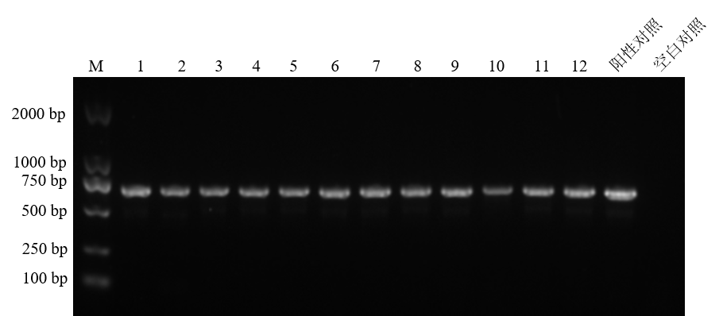
图B.1 PCR扩增产物的1%琼脂糖凝胶电泳图
注：Marker表示DNA分子量标准；1-12泳道对应样品1-12。

附 录 C
（资料性）
A2型β-酪蛋白SNP位点ABI测序结果
C.1 A2型β-酪蛋白SNP位点ABI测序结果
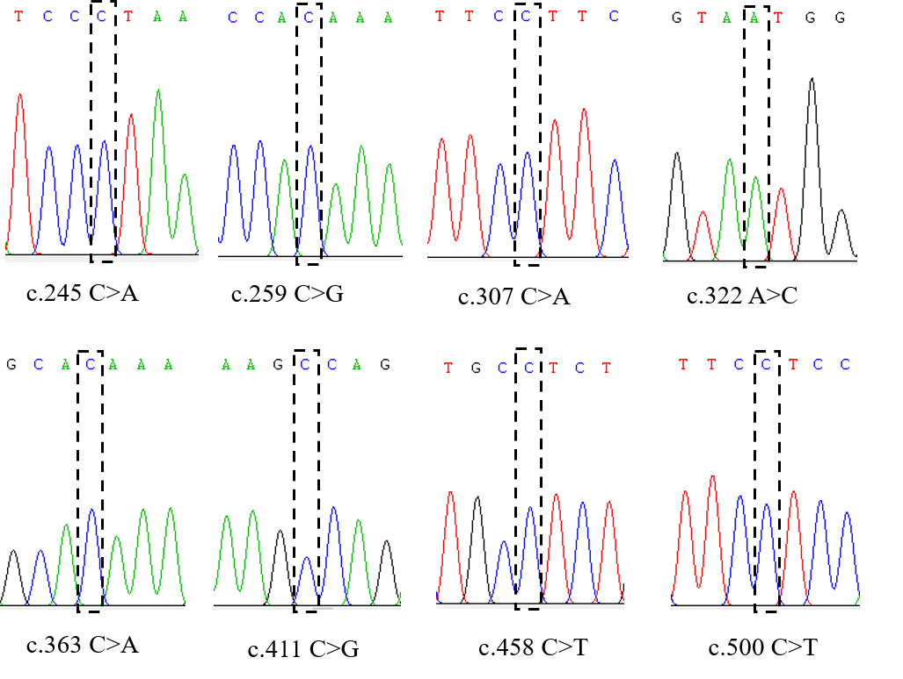
图C.1 A2型β-酪蛋白SNP位点ABI测序结果

附 录 D
（资料性）
SAGPEK软件操作说明
D.1 SAGPEK软件操作说明
步骤一：将Sanger测序结果的ABI格式文件拷贝到ABI文件夹。
步骤二：运行Get.amPeak.bash脚本。
步骤三：运行Get.genotypes.bash脚本。

附 录 E
（资料性）
β-酪蛋白不同SNP位点SAGPEK软件判读结果
表E.1 β-酪蛋白不同SNP位点SAGPEK软件判读结果
SNP  Sample ID | c.245 | c.259 | c.307 | c.322 | c.363 | c.411 | c.458 | c.500 | 是否为  A2奶牛
阳性对照 | CC | CC | CC | AA | CC | CC | CC | CC | 是
空白对照 | / | / | / | / | / | / | / | / | /
1 | CA | CC | CC | AC | CC | CC | CC | CC | 否
2 | CC | CC | CC | AA | CC | CC | CC | CC | 是
3 | CA | CC | CC | AA | CA | CC | CC | CC | 否
4 | CC | CG | CC | AC | CC | CC | CC | CC | 否
5 | AA | CC | CC | AA | CC | CC | CT | CC | 否
6 | CC | CC | CC | CC | CC | CC | CC | CC | 否
7 | CA | CC | CA | AC | CC | CC | CC | CC | 否
8 | CA | CC | CC | AA | CC | CG | CC | CC | 否
9 | CC | CC | CC | AA | CC | CC | CC | CC | 是
10 | CA | CC | CC | AA | CC | CC | CC | CT | 否
11 | CA | CC | CC | AA | CC | CC | CC | CC | 否
12 | CC | CC | CC | AA | CC | CC | CC | CC | 是
注：Sample ID表示样品名称；c.245, c.259, c.307, c.322. c.363, c.411, c.458和c.500列分别表示8个SNPs位点的基因型。

————————————

